【快递佬V1.0】需求文档V1.0

负责人：YokingChan

**修订记录**

|  |  |  |  |  |
| --- | --- | --- | --- | --- |
| **日期** | **修订** | **修改描述** | **撰写人** | **备注** |
| 2019.10.12 | V1.0 | 初稿 | 陈旭勤 | 无 |

目录

一、前言 3

1.1 需求背景 3

1.2 项目目标 4

二、特性 4

2.1 需求列表 4

2.2 首页 5

2.2.1 功能简介 5

2.2.2 登录注册流程图 6

2.2.3 功能原型与主逻辑 7

2.3 我要代拿 12

2.3.1 功能简介 12

2.3.2 流程图 12

2.3.3 功能原型与主逻辑 13

2.4 我要兼职 14

2.3.1 功能简介 14

2.3.2 流程图 15

2.3.3 功能原型与主逻辑 16

2.5 我要寄件 17

2.3.1 功能简介 17

2.3.2 流程图 17

2.3.3 功能原型与主逻辑 18

2.6 留言板 20

2.3.1 功能简介 20

2.3.2 功能原型与主逻辑 20

2.7 其他服务 21

2.3.1 功能简介 21

2.3.2 功能原型与主逻辑 22

2.8 帮助中心 23

2.3.1 功能简介 23

2.3.2 功能原型与主逻辑 24

三、数据统计需求 25

3.1 基础数据 25

3.2 页面路径 26

3.3 点击数据 26

# 一、前言

## 1.1 需求背景

目前互联网行业发展迅猛，电商平台越来越多，也越来越广泛，随着消费者网络购物的类型更加多样，且部分产品的即时属性也使得其需要被迅速地送到消费者手中，因此，随着这类需求越来越多，即时物流企业随之发展壮大起来。另外校园人口密集，快递寄存点仓库有限，学生每日网购平均基数大，快递员人力资源少。通过做了用户调研和市场分析，发现可以在大学生代拿快递这一方面有发展的契机，现在就是从0开始做一款为大学生代拿快递功能为中心的一个服务型平台网站

## 1.2 项目目标

* 从项目立意到真正把商品做出来
* 实现网站基本功能性，初次打开大学生代拿快递之旅
* 提高用户视觉体验，增加用户粘性

# 二、特性

## 2.1 需求列表

|  |  |  |  |  |
| --- | --- | --- | --- | --- |
| 分类 | 主要功能点 | 功能拆分点 | 功能特性描述 | 优先级 |
| 首页 | 描点定位 | 浏览 | 当点击首页导航栏时自动定位 | P1 |
| 登录注册 | 用户使用 | 完成基本登录注册功能 | P1 |
| 新闻动态 | 用户查看 | 新闻图片显示新闻发生日期 | P0 |
| 我要代拿 | 表单验证 | 用户使用 | 各个信息栏验证 | P1 |
| 提示成功 | 用户验证 | 联系后端记录成功信息 | P1 |
| 我要兼职 | 动态列表 | 浏览 | 根据后端的信息显示列表 | P1 |
| 预约时间 | 用户使用 | 记录在后端里面 | P1 |
| 我要寄件 | 表单验证 | 用户使用 | 各个信息栏验证 | P1 |
| 提示成功 | 用户验证 | 联系后端记录成功信息 | P1 |
| 留言板 | 发表评论 | 用户体验 | 评论信息记录下来 | P1 |
| 表单验证 | 用户使用 | 各个信息栏验证 | P1 |
| 其他功能 | 动态弹效果 | 用户体验 | 各个信息栏验证 | P0 |
| 帮助中心 | 下拉列表 | 浏览 | 对各种需要了解的问题做一个下拉列表 | P0 |

## 2.2 首页

### 2.2.1 功能简介

该主要功能分为三部分，分别是描点定位，点击登录、新闻动态。

描点定位：鼠标点击快递佬顶层导航栏时进行首页的描点定位

点击登录：页面出现登录注册页面

新闻动态：新闻模块的新闻图片出现新闻发布日期

### 2.2.2 登录注册流程图

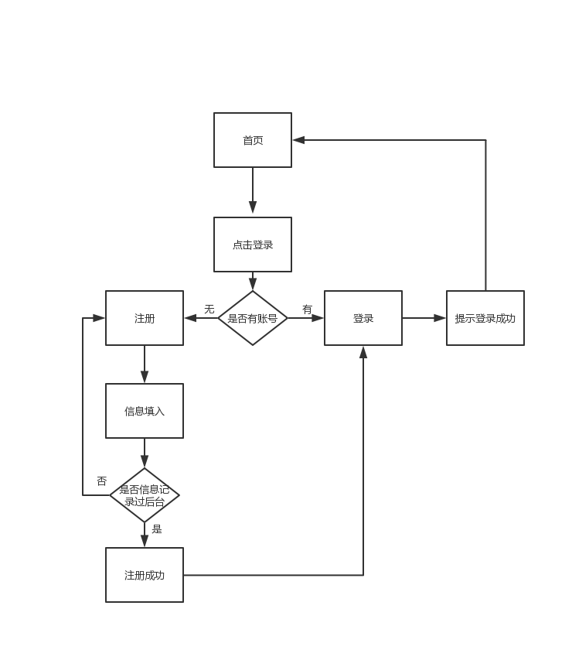

### 2.2.3 功能原型与主逻辑

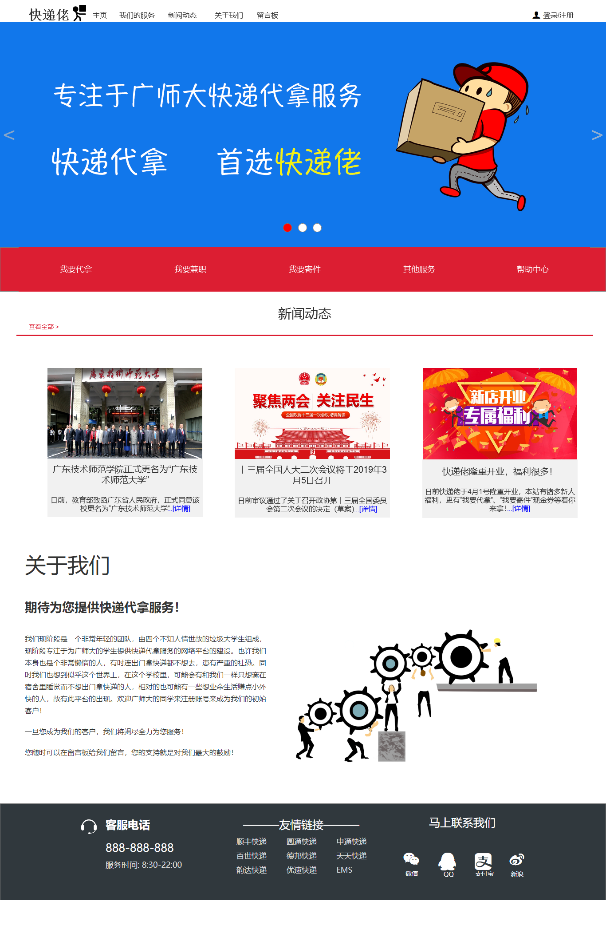

**1.描点定位：**

点击首页顶层的导航栏定位相应的首页的功能模块：



点击我们服务：描点定位到红色功能导航栏

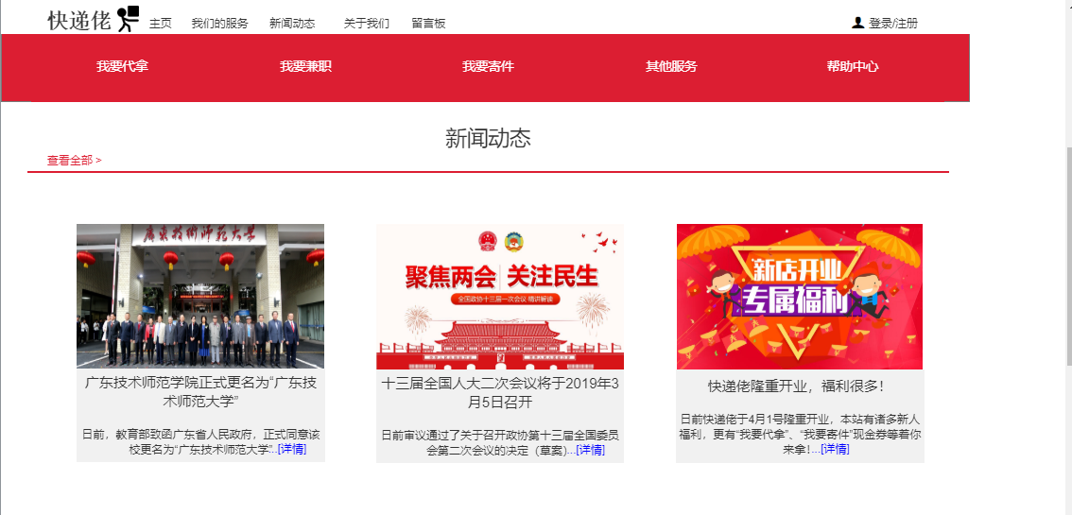

点击新闻动态：描点定位到新闻动态板块

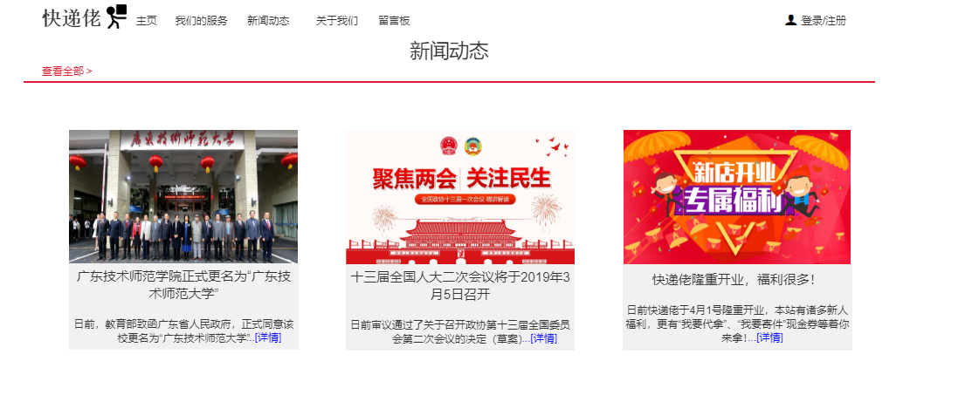

点击关于我们：描点定位到关于我们板块

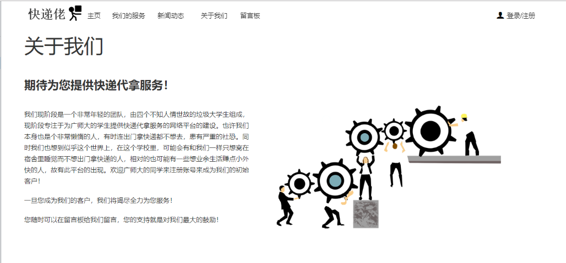

当鼠标悬停在红色功能导航栏时，背景变白色，字体变红



**2.新闻动态：**

当无鼠标悬停时：无任何现象

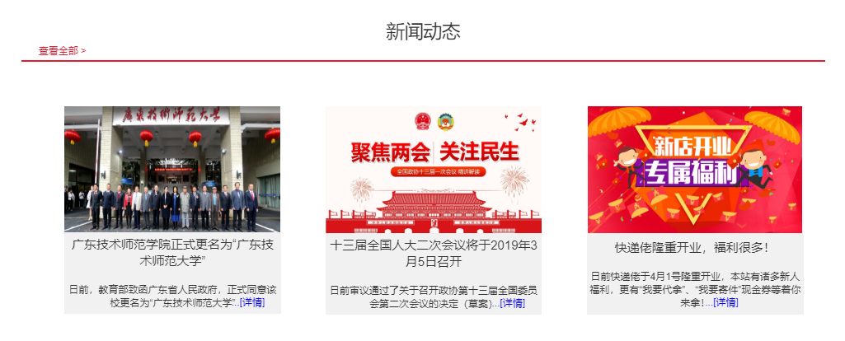

当鼠标悬停图片时：新闻图片放大，上方出现新闻发布日期

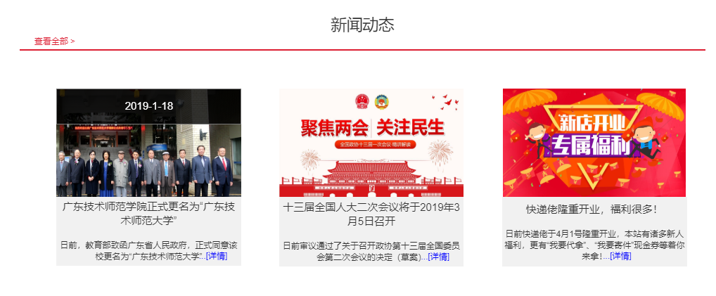

当鼠标悬停下面文字时：文字变为白色，背景色变成红色，点击详情可以跳转新闻页

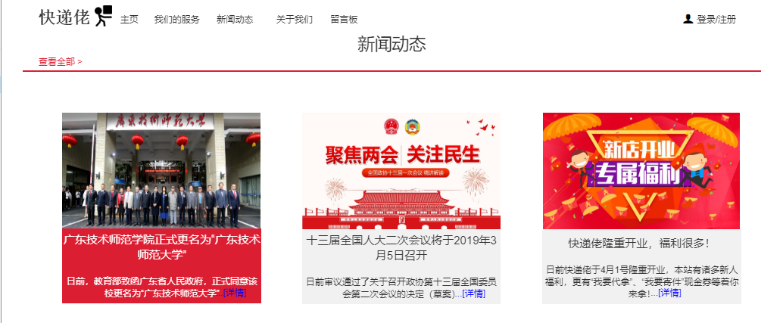

**3.登录注册模块：**

当按下顶层导航栏的登录注册时，页面出现登录注册框：

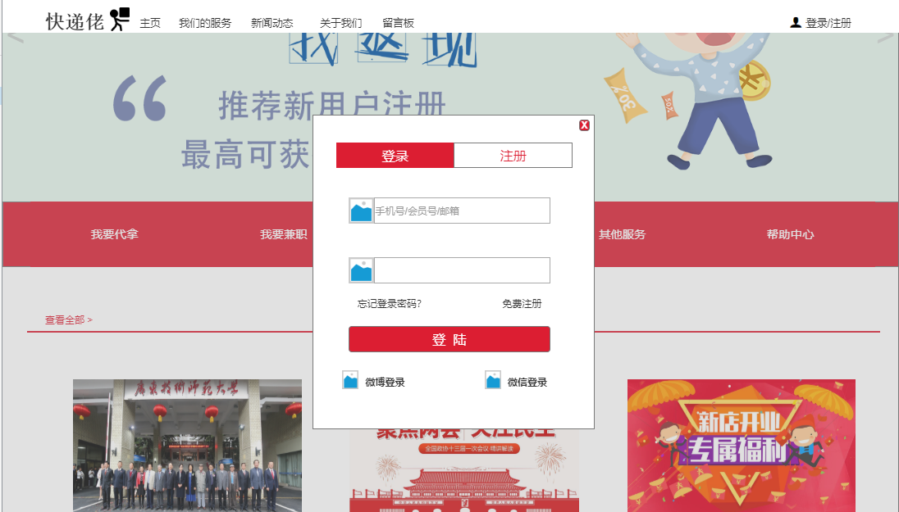

在点击注册时，页面切换并进行注册表单验证：

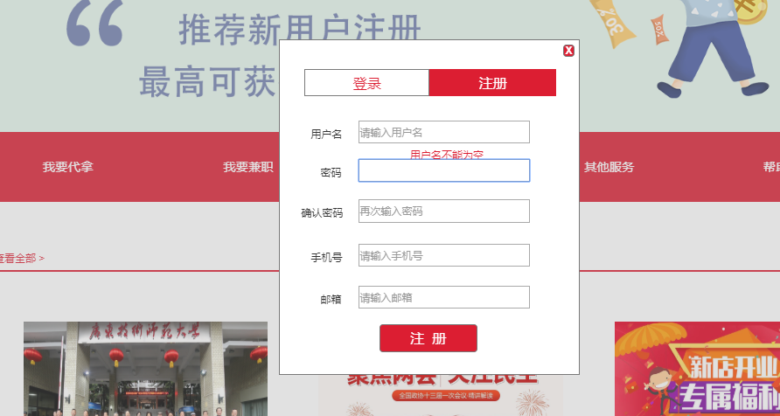

* 所有空格都不能留空
* 密码不少于8位以上
* 确认密码要与密码保持一致
* 手机号格式正确
* 邮箱格式正确
* 点击注册进行后台验证是否已注册过，注册过显示注册失败，否则显示成功

## 2.3 我要代拿

### 2.3.1 功能简介

快递佬核心功能之一，填入信息可以发表订单让其他人代拿快递

### 2.3.2 流程图

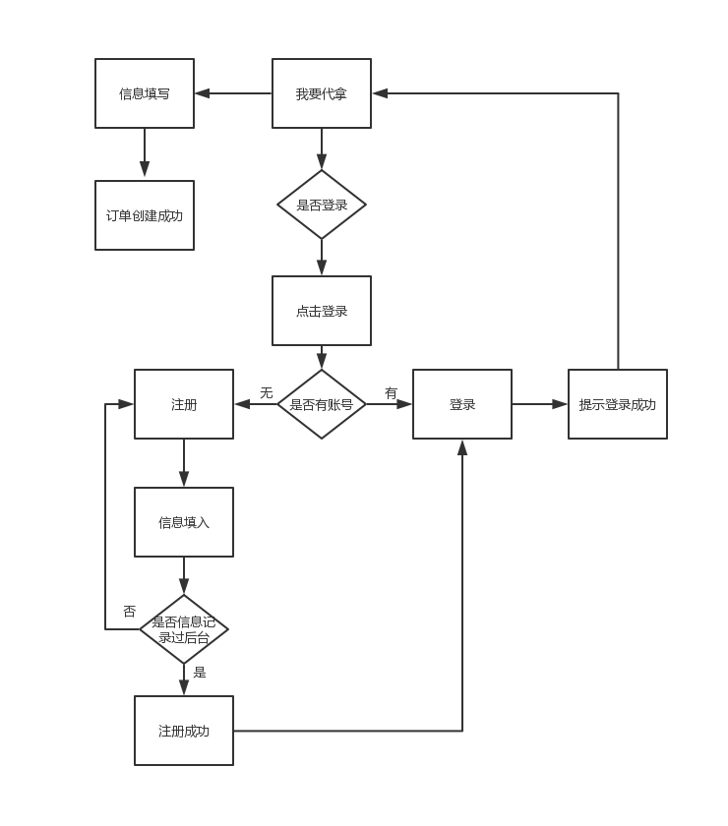

### 2.3.3 功能原型与主逻辑

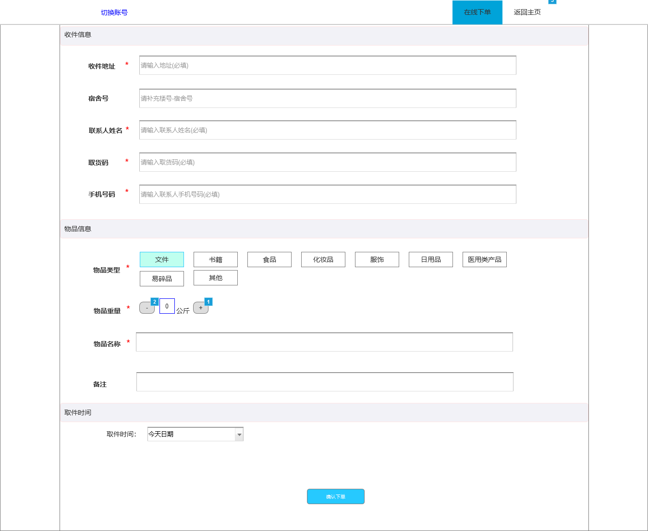

* 点击返回首页按钮可返回首页

1.表单验证

收件信息：

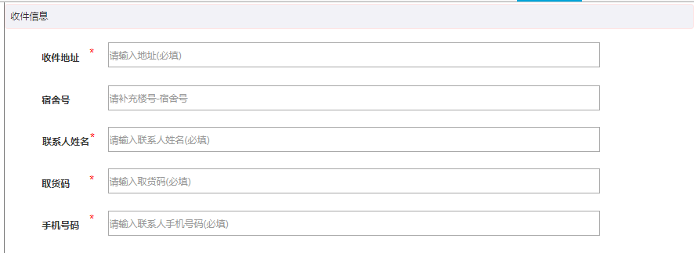

* 带星号空格不能为空
* 取货码要正确，进行后台验证，否则在对应框下出现错误提示
* 手机号码格式要正确，否则在对应框下出现错误提示

物品信息：

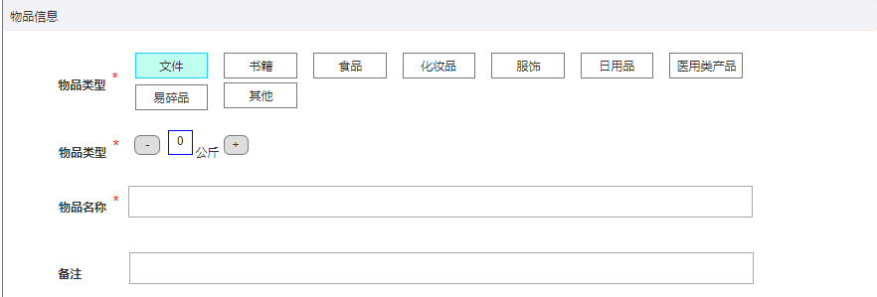

* 所有带星号不能为空
* 物品重量不能少于0公斤

取件时间：

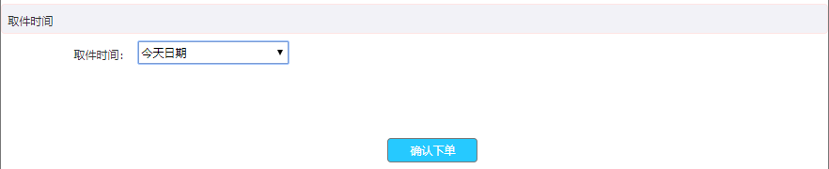

* 取件时间共两天可选，今天具体时间和明天具体时间

2.提示成功

* 当后台成功记录订单时，会显示已下单成功

## 2.4 我要兼职

### 2.3.1 功能简介

快递佬核心功能之一，根据系统显示的成功代拿快递的订单进行自主选择，完成兼职。

### 2.3.2 流程图

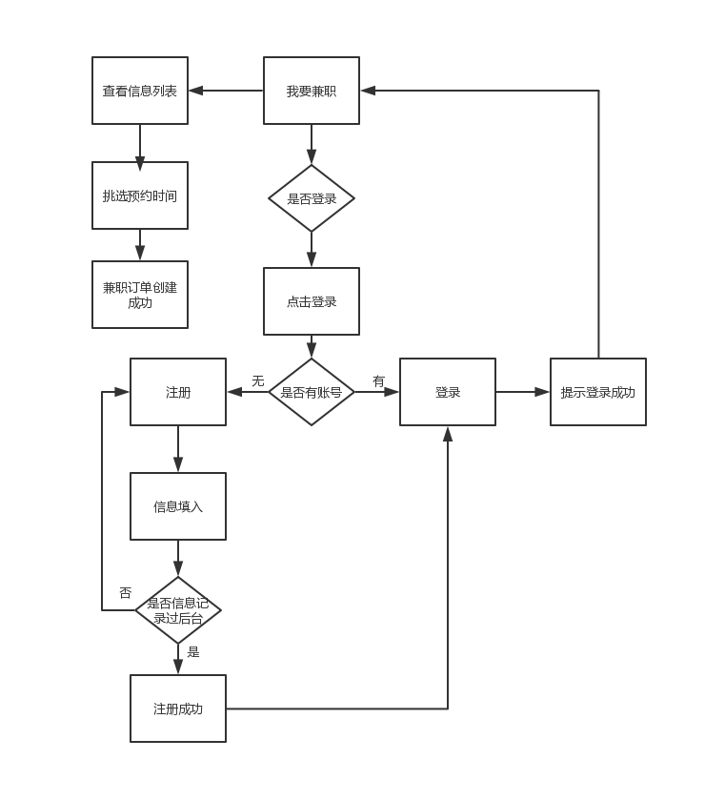

### 2.3.3 功能原型与主逻辑

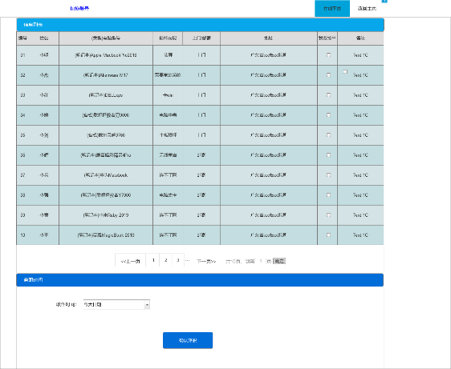

1. 动态显示

信息列表：

* 所有的表单信息是根据后台记录的提交我要代拿成功提交的订单信息进行渲染
* 底层是ajax分页，可以选择上下页也可以直接定位到某一页

兼职时间：

* 有今天具体日期和明天具体日期可供选择

2..兼职成功

* 下单成功时系统出现兼职成功的弹窗

## 2.5 我要寄件

### 2.3.1 功能简介

快递佬核心功能之一，填入收发人及寄件物品的信息，实现在线预约寄件

### 2.3.2 流程图

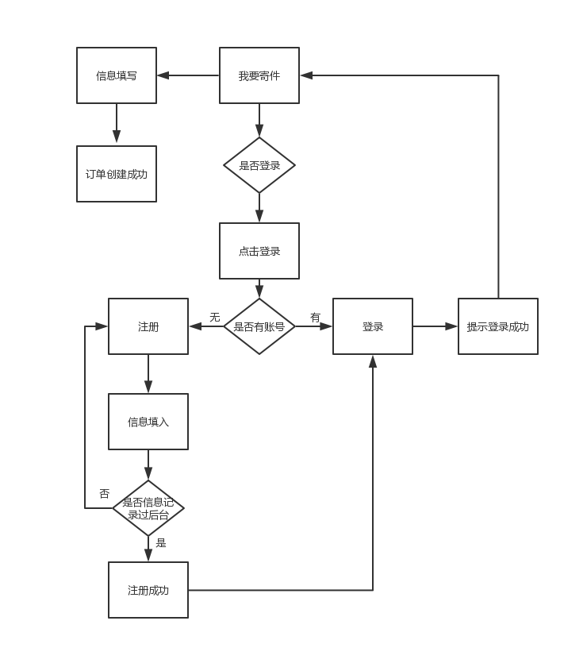

### 2.3.3 功能原型与主逻辑

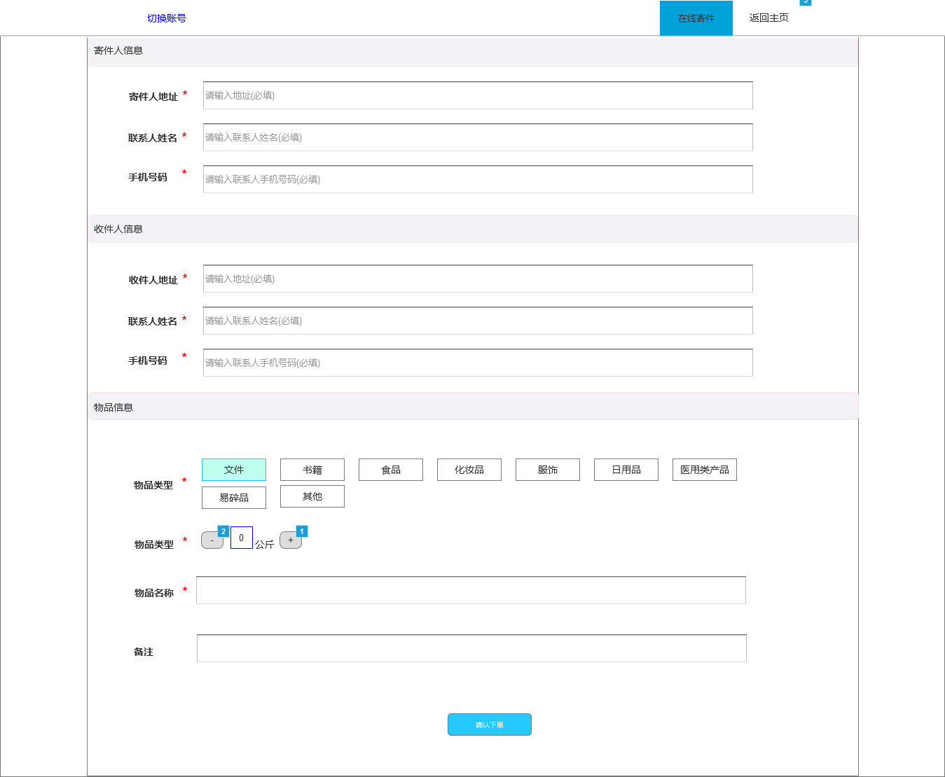

1. 表单验证

寄件人信息：

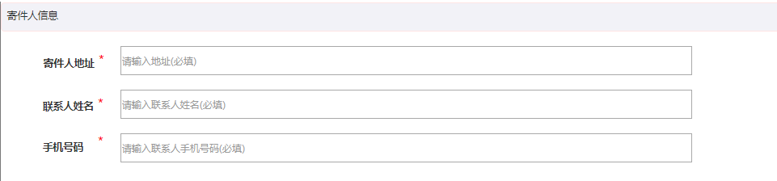

* 所有信息不能为空，会在框下出现错误提示
* 手机号码格式正确，否则在框下出现错误提示

收件人信息：

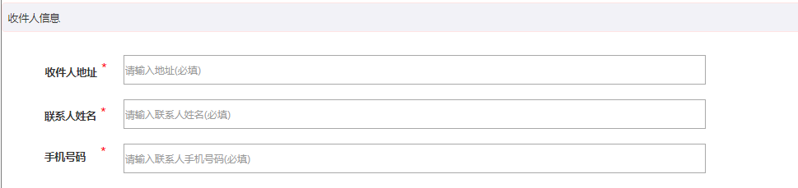

* 所有信息不能为空，会在框下出现错误提示
* 手机号码格式正确，否则在框下出现错误提示

物品信息：

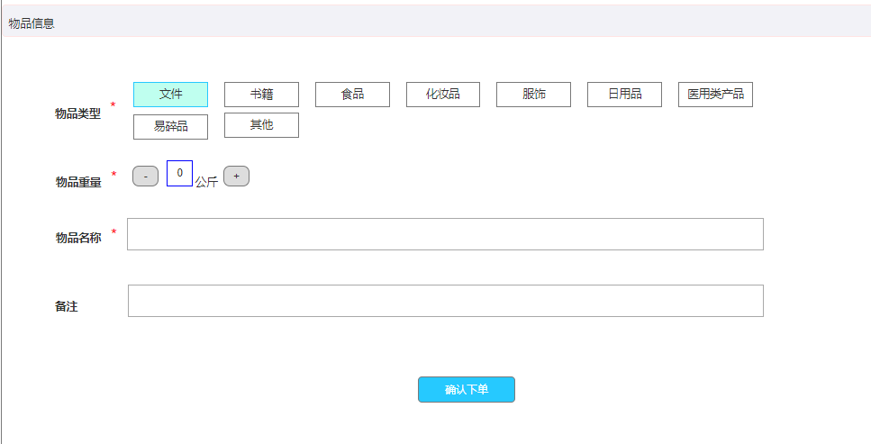

* 所有信息不能为空，会在框下出现错误提示
* 物品重量不能小于0公斤

1. 提示成功

* 确认下单页面提示成功

## 2.6 留言板

### 2.3.1 功能简介

作为快递佬扩展模块，可以对用户可以任意对网站进行留言建议

### 2.3.2 功能原型与主逻辑

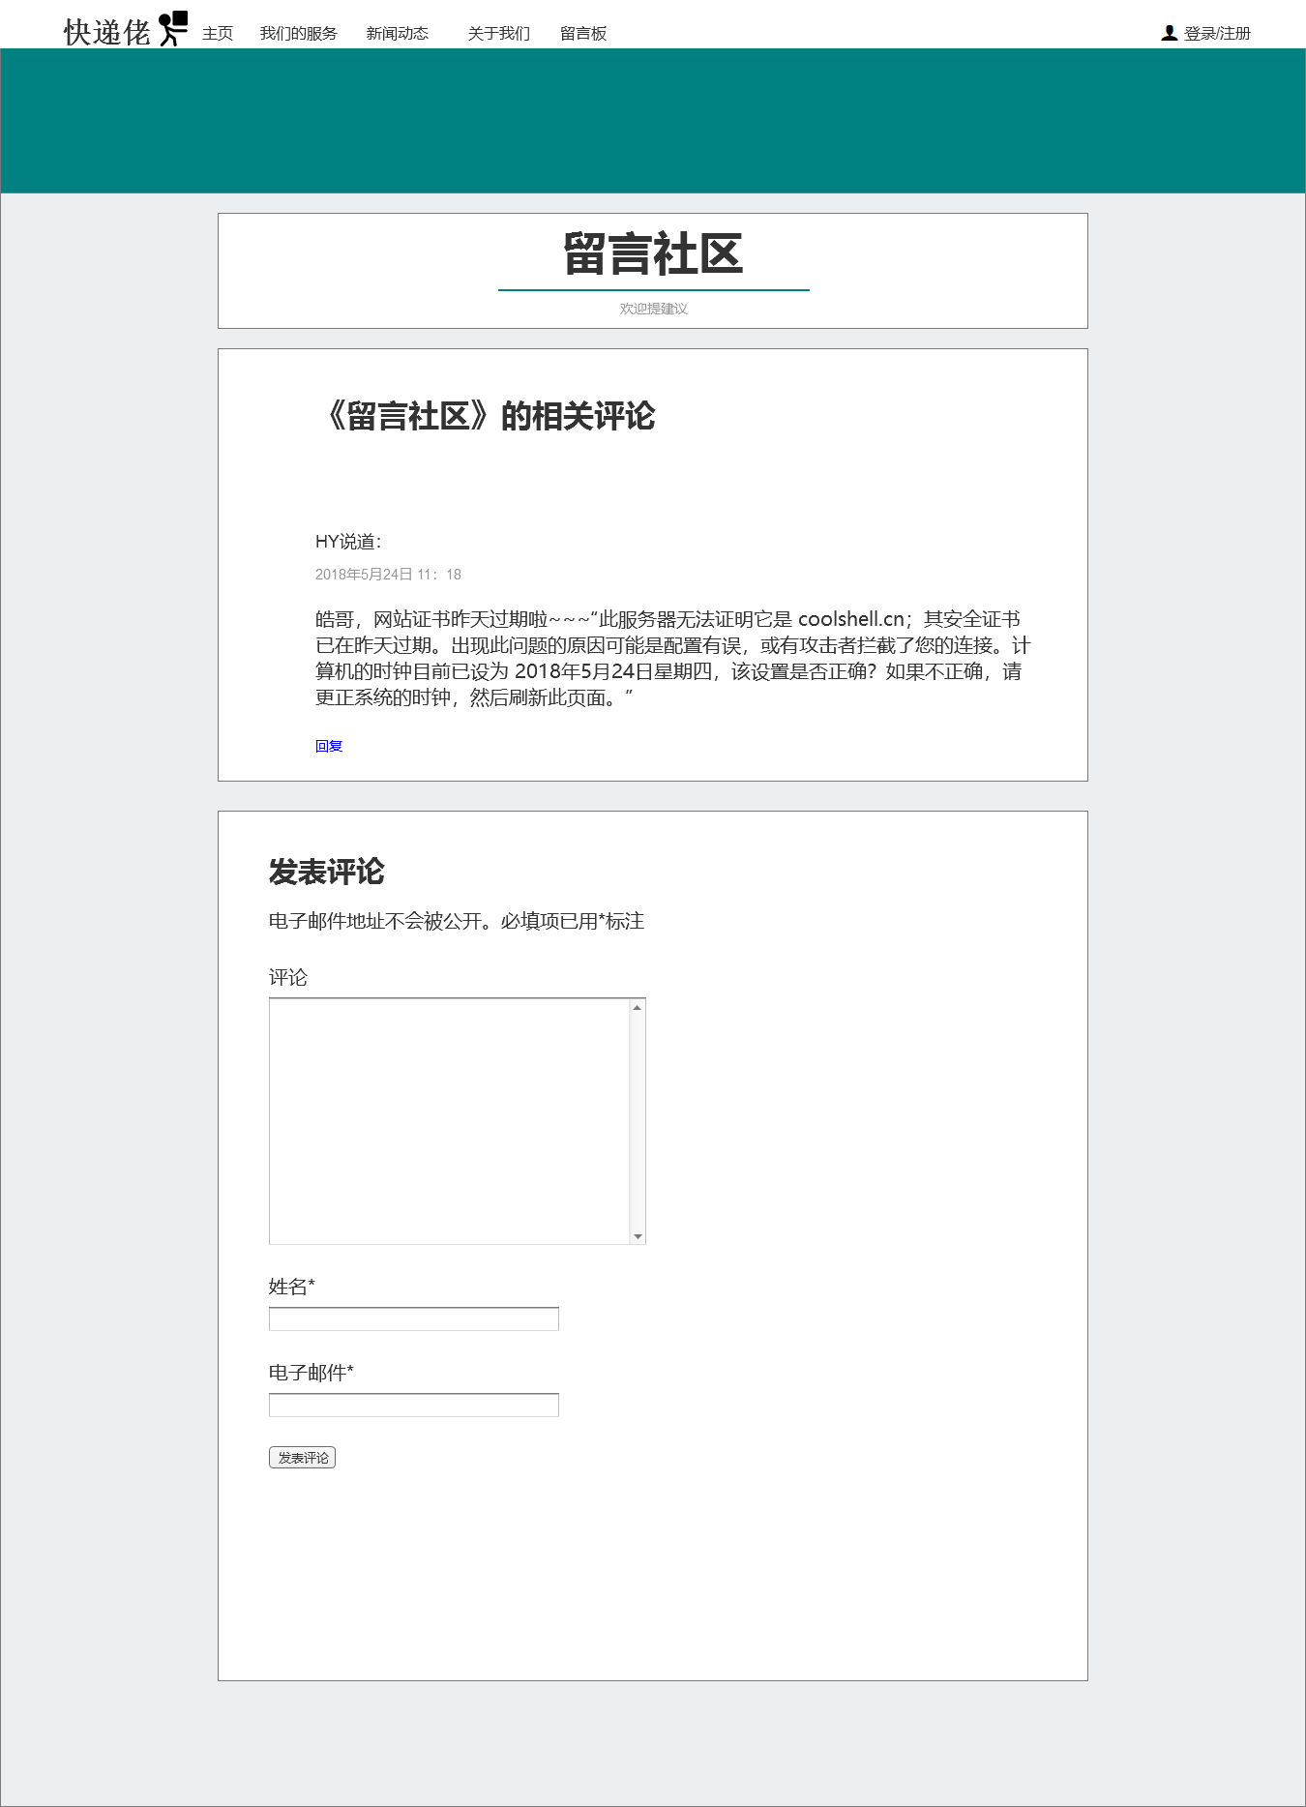

1. 发表评论

* 当表单信息验证无误时，会将用户的评论上传至后台上，实现动态更新，还可以对评论进行回复

1. 表单验证

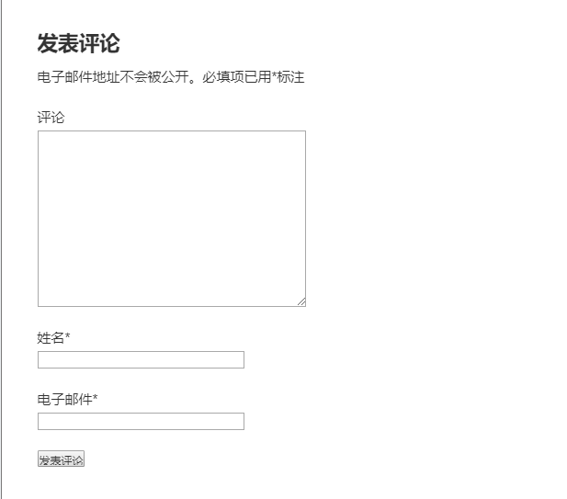

* 所有空格不能为空
* 电子邮件要验是否正确，否则在下方出现错误提示
* 发表成功时，出现弹框提示成功

## 2.7 其他服务

### 2.3.1 功能简介

作为快递佬扩展模块，可以对用户对网站进行其他的服务选择

### 功能原型与主逻辑



* 顶层导航栏实现和首页的功能相同，点击可以定位到首页的对应部分

动态弹效果：

当鼠标在运动陪练以及推广服务上停留时，会短暂显示动态弹动效果，例如点击运动陪练则会先压扁后延长，最后恢复正常







## 2.8 帮助中心

### 2.3.1 功能简介

作为快递佬扩展模块，可以帮助用户的了解网站一些条规

### 功能原型与主逻辑

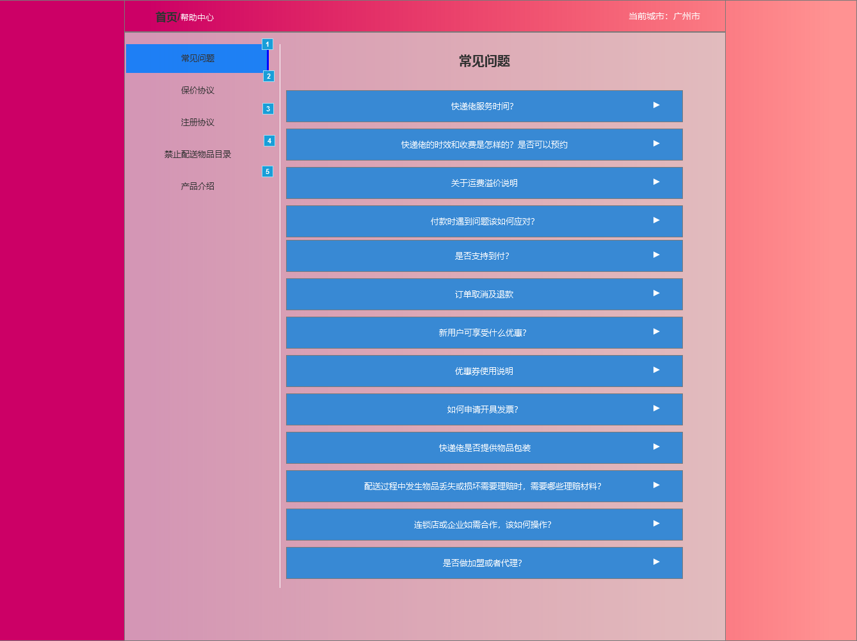

下拉列表：

* 点击不同的导航对应不同的页面
* 点击鼠标后，对应的选项变成蓝色

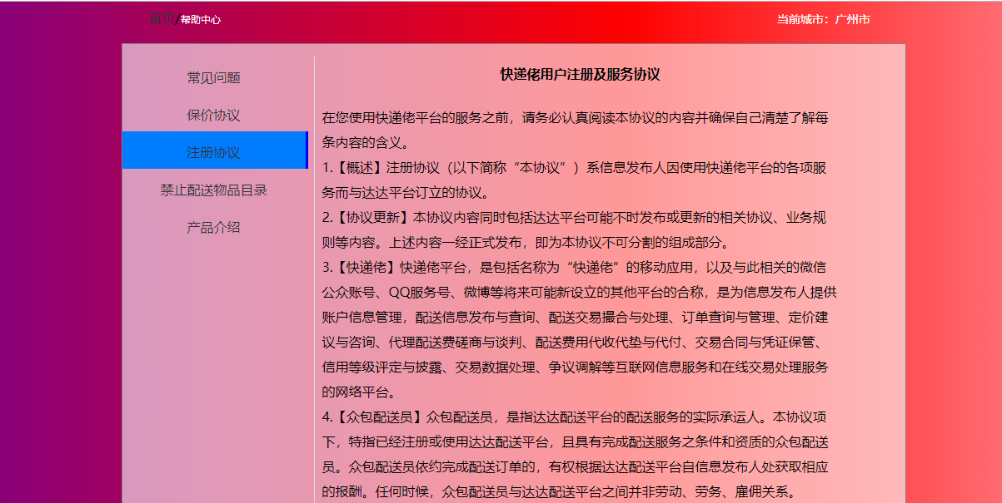

* 鼠标悬停对应的选项背景色变成白色

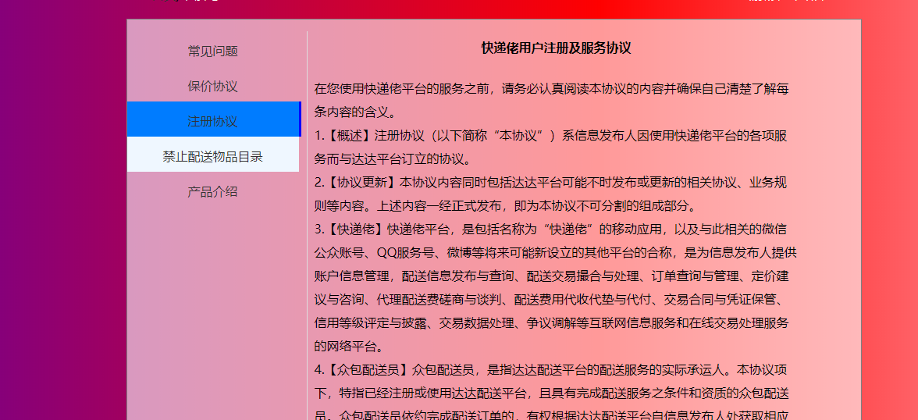

* 常见问题模块可以进行下拉列表进行查看

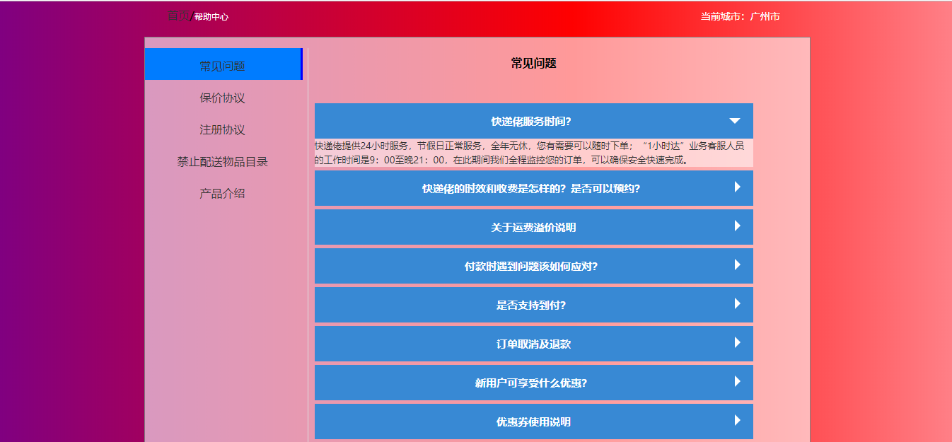

* 根据定位选择当前城市
* 点击首页会返回首页

# 三、数据统计需求

## 3.1 基础数据

* 留言板提交评论次数（P0）
* 在线寄件提交订单数（P1）
* 在线兼职提交订单数（P1）
* 在线代拿提交订单数（P1）
* 新闻版块点击量（P0）
* 帮助中心查看次数（P0）

## 3.2 页面路径

首页→登录注册页面→首页→我要代拿/我要兼职/我要寄件页面

首页→留言板→返回首页

首页→其他服务→返回首页

首页→帮助中心→返回首页

## 3.3 点击数据

|  |  |  |  |  |
| --- | --- | --- | --- | --- |
| 编号 | 模块 | 页面 | 埋点按钮 | 埋点目的 |
| 1 | 功能 | 首页 | 首页入口 | 分析首页点击人数 |
| 提交登录 | 分析登录人数 |
| 提交注册 | 分析注册人数 |
| 2 | 我要代拿 | 确认代拿 | 分析代拿率 |
| 3 | 我要兼职 | 确认兼职 | 分析兼职率 |
| 4 | 我要寄件 | 确认寄件 | 分析寄件率 |
| 5 | 扩展 | 留言板 | 提交评论 | 分析用户意见 |
| 回复评论 | 分析模块热点 |
| 6 | 帮助中心 | 中心入口 | 分析用户使用熟练度 |